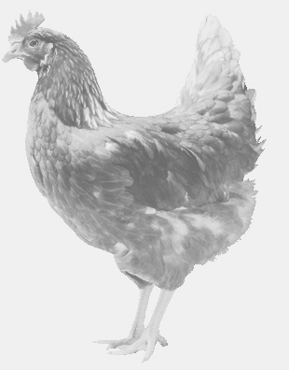**SVOBODA – Lučice**

**drůbežárna Vadín, www.drubezsvoboda.cz 569489358, 777989857**

**CHOVNÉ KUŘICE**

**barva červená a černá**

**Stáří: 17 týdnů**

**Cena: 255,- Kč/kus**

**Pondělí 24. února 2025**

**V 8.00 hodin - Jakubov**

**u autobusové zastávky**

**Možno objednat:569 489 358,svoboda.lucice@seznam.cz**